Jour : **Samedi 1 juillet 2023**

Longueur du parcours : 29 MN

Marée Coëf : xx **PM : 3 h 38** **BM : 9 h 34**

Ligne de départ : Vedette Comité de Course a tribord et vedette Viseur à bâbord arborant les pavillons réglementaires.

Eventuellement bouée de dégagement cylindrique jaune à contourner.

Marque 1 : Bouée « B 1 » à contourner en laissant sur tribord.

Porte à la marque 2 : Bouée « B 2 » à laisser sur tribord et bateau CC à bâbord.

Marque 4 : Cardinale sud Petite Barges à laisser sur tribord

Ligne d’arrivée : Bouée à damier à bâbord et le mat de la vedette du Comité de Course arborant les pavillons règlementaires.

Marée Coëf : BM : 9 h 36 1.53 **PM : 16 h 03** **4.68**

Bouée d’eau saine à enrouler sur tribord

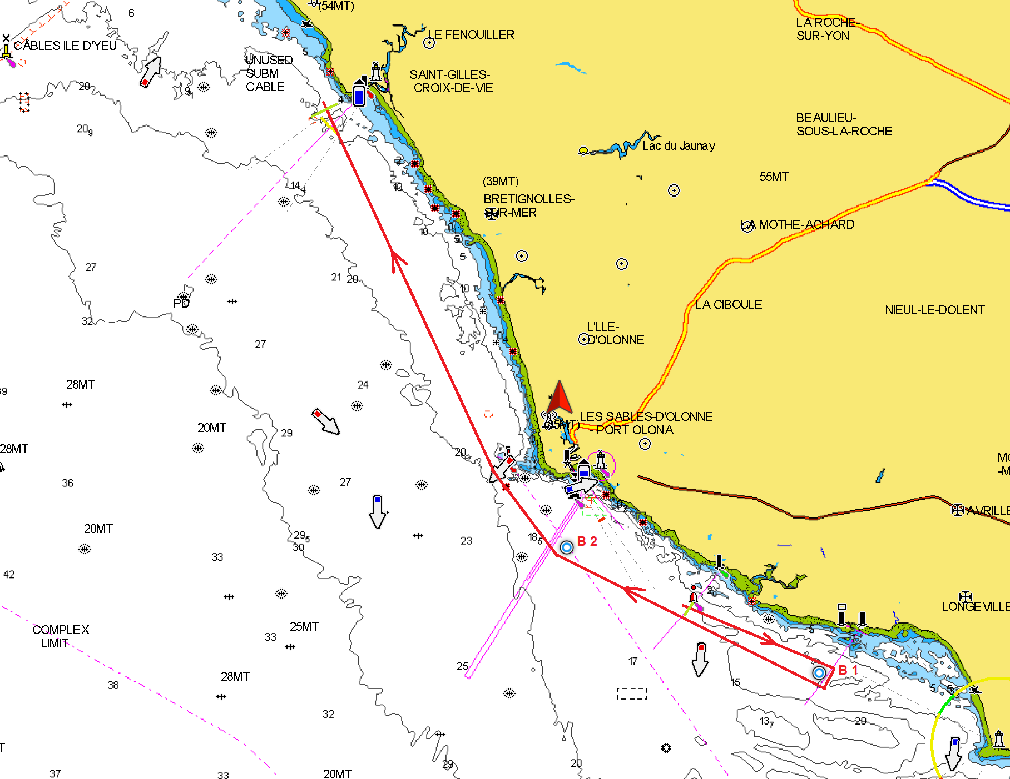

**Parcours n° 1.1**

**Bourgenay –Saint Gilles Croix de Vie**